Cómputo móvil:

El cómputo móvil es una disciplina que se encarga de estudiar a los sistemas operativos portátiles (o de bolsillo) de los dispositivos móviles (smartphones, tabletas, computadoras, PDA´s, etc.) y de ver qué aplicaciones pueden tener estas en la vida cotidiana; para resolución de problemas en empresas, instituciones; para ocio y entretenimiento, entre otras.

El cómputo móvil se enfoca en dispositivos móviles; y dentro de esta plataforma existen sistemas operativos, tales son:

* Android
* iOS
* Symbian OS
* Palm OS
* BlackBerry
* Bada
* Windows Mobile

Algunos de ellos están en desuso actualmente (Windows Mobile, Symbian, Palm OS, BlackBerry, Bada) porque sus plataformas quedaron obsoletas y con bajas prestaciones de apps, y muchos usuarios migraron a plataformas más activas, tal es el caso de iOS y Android que han tenido éxito en los últimos años.

* iOS

Sistema operativo implementado en dispositivos de Apple que se caracteriza por ser un sistema cerrado y de uso exclusivo para dispositivos creados por la misma. Sus dispositivos se caracterizan por la ausencia de botones físicos (en el caso de modelos recientes), o por un único botón que se llama ‘home’ (Dispositivos antiguos).

* Android

Sistema operativo implementado por la empresa Google que se caracteriza por ser un sistema abierto y que no es de uso exclusivo de la marca Google, muchos distribuidores implementan el sistema en sus dispositivos móviles (Samsung, LG, Sony, etc.). Actualmente dicho sistema no es controlado, ya que fabricantes desconocidos lo implementan.

Cómputo móvil en México.

El cómputo móvil a nivel mundial tiene un fuerte impacto, ya que los teléfonos inteligentes han predominado en todos los sectores. Los teléfonos inteligentes se han convertido en algo esencial, ya que se utilizan para muchas cosas y su uso incrementa año con año, así como el consumo.

En México el cómputo móvil es algo que es importante, ya que esto ha llevado a la creación de nuevos empleos y nuevas empresas que se subsidian con ayuda de plataformas móviles ej. Clip, Weex, Sr. Pago, que son empresas “pequeñas” que se dedican a finanzas y han implementado hardware para agilizar pagos (terminales) con ayuda de un dispositivo móvil, o proveen servicios (Weex) telefónicos que hacen más sencillo contratarlos.

La Comisión Federal de Telecomunicaciones (COFETEL) confirmó que al cierre de 2012 México rebasó por primera vez la barrera de 100 millones de suscripciones en telefonía móvil llegando a 100.6 millones (Guadarrama, 2013). En 2014 se venderán en México 37 millones de dispositivos inteligentes, entre PC, smartphones, laptops y tablets, siendo estos últimos gadgets los que reinen en el mercado con 6 millones 270 mil unidades, estimó la firma de análisis IDC (Ocaranza, 2013).[1]

* iOS en México

El 2011 el iPhone tuvo una participación de mercado de 17.3 por ciento; sólo 4 años después de que se lanzó la primera edición de este equipo a nivel mundial en 2007.[2]

Desde 2015 a la fecha, la marca ocupa la sexta posición en el mercado de teléfonos inteligentes en el país, con una participación actual de 4.5 por ciento, lejos del segundo lugar que tuvo durante 2010 y 2011, de acuerdo con datos de Euromonitor International, proveedor de investigación de mercado.6

* Android en México

En el ranking, antes del iPhone, se ubican los equipos de Samsung, que es el líder del listado al ser el dispositivo que más prefieren los consumidores con un 19 por ciento de participación en México; seguido de Alcatel con 18 por ciento; LG con 11 por ciento; Huawei con 9 por ciento y ZTE con 6 por ciento.6

* Preferencias en el país

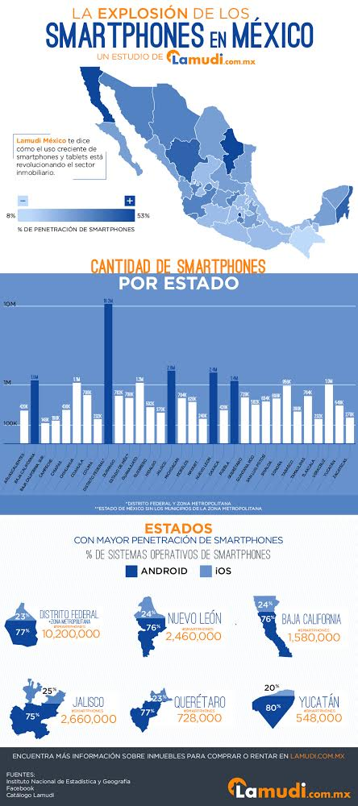

Historia del cómputo móvil

La computación móvil en tiempos atrás, se puede decir que comienza con la aplicación de la telefonía orientada a la portabilidad; la cual tiene sus comienzos desde 1946 aproximadamente. Algunos ejemplos históricos son los siguientes:

* En 1946 en Suecia, la policía comenzó a utilizar dispositivos que se conectaban a las redes de telefonía sin necesidad de cables. Estos aparatos eran pesados y la batería solo alcanzaba para unas cuantas llamadas.
* En los 60’s ya existían las “áreas celulares” pero las estaciones base proveían una cobertura mínima.
* En 1973, Martin Cooper de Motorola inventó el primer auricular portátil y fue la primera persona en hacer una llamada desde un teléfono celular portátil. En 1974 se empezó a comercializar el primer buscapersonas desarrollado por Motorola, a través del cual se podía localizar de manera unidireccional a alguien que se encontraba fuera de su casa o sitio de trabajo.
* En 1992, el entonces CEO de Apple John Sculley introdujo el término “Asistente Digital Personal” o “PDA” refiriéndose a un dispositivo manejado mediante un lápiz especial. En 1993 aparecieron en el mercado los primeros dispositivos con capacidades de mensajería.
* En 1996, Nokia comercializó el primer PDA con teclado QWERTY, convirtiéndose posteriormente en el PDA más vendido.
* En 1999 aparecen los primeros celulares con funcionalidades de MP3 y GPS.
* En los 90’s, Apple sacó al mercado su primer computador portátil que fue elogiado por su pantalla de gran claridad y nitidez y su batería de larga duración; pero no tuvo mucho éxito ya que era bastante pesado y de mucho volumen.
* Se comenzó a utilizar la segunda generación de telefonía celular 2G para dispositivos digitales, que mediante redes más rápidas y sin tanta interferencia permitió la transmisión de datos para mensajería y sincronización del correo electrónico.
* En 1999 comienza a utilizarse WiFi a nivel comercial para efectos de conexión de los dispositivos móviles a internet de manera inalámbrica.
* En el 2000, surgen los primeros celulares con cámara integrada, pantalla a color y conexión con bluetooth.
* En el 2002 RIM lanza los primeros celulares Backberry con funciones de llamada.
* En el 2007 Apple introduce el Iphone; una combinación entre teléfono móvil, navegador de internet y reproductor MP3 en un mismo dispositivo, que viene mejorando con el lanzamiento de una nueva versión cada año.
* En el 2008 aparecen los primeros celulares inteligentes con sistema operativo Android y se marca el fin de los PDA.

Referencias:

https://sites.google.com/site/fsisorg/computacion-movil/1-3-la-computacion-movil-atraves-de-la-historia

1. http://www.eumed.net/libros-gratis/2016/1551/estrategias.htm
2. http://www.elfinanciero.com.mx/empresas/razones-por-las-que-el-iphone-ya-no-crece-en-mexico